Centar za tehničke aktivnosti „Veruda“ ,Pula, Trg kralja Tomislava 13.
------------------------------------------------------------------------------------------------------------------------------
RADIONICE IZ PODRUČJA TEHNIČKE KULTURE
šk. god. 2021./22.
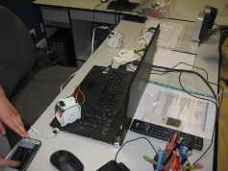
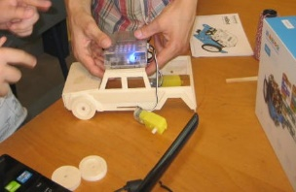
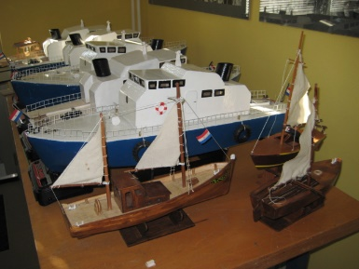
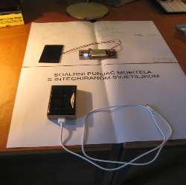

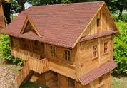
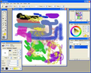
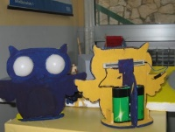
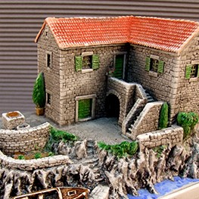

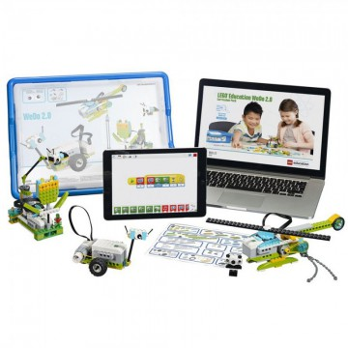
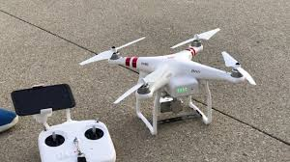

„MALI EKO GRADITELJI“ - (1. – 4. r.)
EKO LEGO KONSTRUKTORSTVO - (1. – 4. r.)
„KREATIVKO“ INFORMATIKA - (1. – 4. r.)
„MALI ZNANSTVENICI“ – hokus – pokus - (1. – 4. r.)
„MALA ŠKOLA ČISTE ENERGIJE“ - (4. – 8 .r.)
MODELARSTVO I ELEKTRONIKA - (4. – 8. r.)
R/CBRODO MAKETARSTVO I MODELARSTVO - (4. - 8. r.)
ROBOTIKA I ELEKTRONIKA - (5. - 8. r.)
DIGITALNA I DRONE FOTOGRAFIJA - (5. - 8. r.)
R/C AUTOMODELARSTVO I MAKETARSTVO - (5. - 8. r.)

Radionice su besplatne i održavaju se 2 šk.sata tjedno
Upisi i prijave početkom 9.mj.na tel. 223-171
Početak radionica 10.mj.2021.g.

Više na :www.ztkpula.hr

